Samba est un logiciel libre qui permet de partager des fichiers et des imprimantes sur un réseau local. Il est compatible avec les systèmes d'exploitation Windows, MacOs et Linux.
La configuration du serveur Samba sous Linux est un processus crucial pour permettre le partage de fichiers et d'imprimantes entre des systèmes Windows et des systèmes Linux. Dans ce projet, nous allons examiner en détail la configuration du serveur Samba sous Linux, en mettant l'accent sur les étapes nécessaires pour mettre en place un partage de fichiers.
Pour notre cas nous allons utiliser la distribution Ubuntu pour la configuration du serveur. Et pour mettre en pratique le partage des fichiers nous allons utiliser un système Windows.
Planning
- Etape 0 : Prérequis
- Etape 1 : Installation du serveur Samba
- Etape 2 : Vérifier si samba est bien installé
- Etape 3 : Création du dossier à partager & ajout des utilisateurs
- Etape 4 : Configuration du serveur samba
  - Configuration du nom de l’hôte
  - Configuration de partage
  - Configuration des autorisations
- Etape 5 : Test de configuration
- Etape 6 : Conclusion

Etape 0 : Prérequis
L’installation de certains programmes nécessite que les paquets Ubuntu soient à jour. C’est pourquoi, dans cette partie nous allons procéder à la mise à jour des paquets Ubuntu (par prudence).
Les paquets sur Ubuntu sont des fichiers qui contiennent des programmes, des bibliothèques et des fichiers de configuration. Ils sont utilisés pour installer des logiciels et des bibliothèques sur votre système d'exploitation Ubuntu. Les paquets sont gérés par le système de gestion de paquets d'Ubuntu, qui permet de les installer, de les mettre à jour et de les supprimer facilement.
Chaque paquet est conçu pour effectuer une tâche spécifique, comme l'installation d'un logiciel ou la fourniture d'une bibliothèque de fonctions pour les autres programmes. Les paquets sont organisés en dépôts, qui sont des collections de paquets maintenues par les développeurs Ubuntu. Les dépôts contiennent des paquets officiels, ainsi que des paquets tiers créés par des développeurs indépendants.
L’image suivante illustre la mise à jour des paquets avec la commande
sudo apt-get update && sudo apt-get upgrade
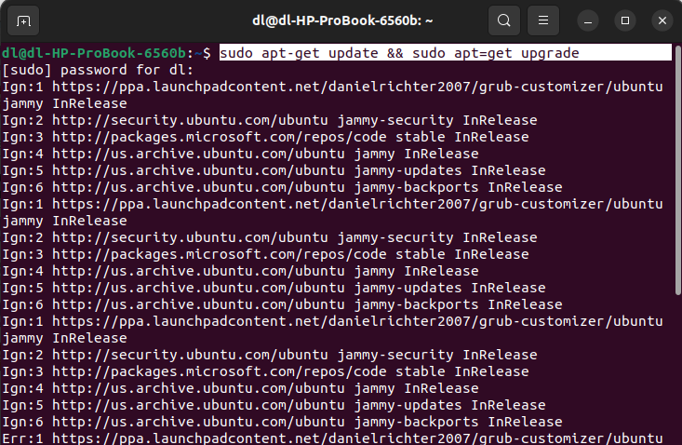

Etape 1 : Installation du serveur Samba
L’installation du serveur Samba peut être fait en utilisant le gestionnaire de paquets de la distribution Linux en cours d'exécution. Par exemple, sur les distributions basées sur Debian, comme Ubuntu (dans notre cas) , on peut installer Samba en exécutant la commande suivante dans le terminal :
sudo apt Install samba
L’image suivante illustre l’installation du serveur samba sous Ubuntu
L’image suivante illustre l
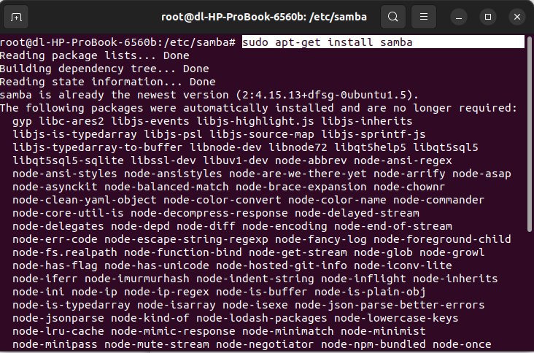

Etape 2 : Vérifier si Samba est bien installé
On exécute la commande : whereis samba
L’image suivante illustre la commande
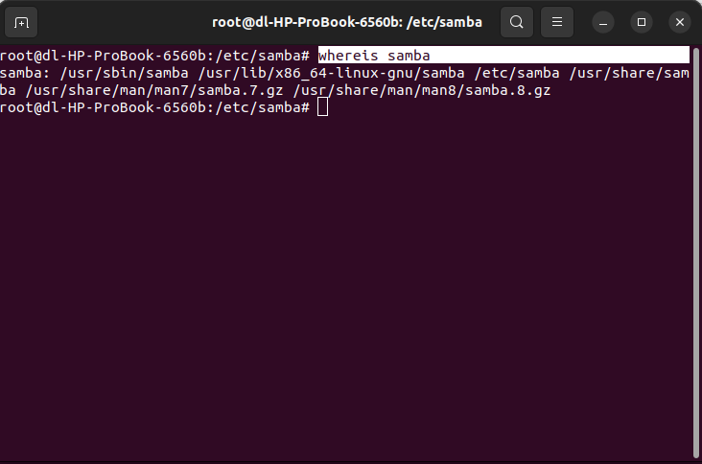
Étape 3 : Création du dossier de partage && ajout des utilisateurs
On a le choix entre créer un nouveau dossier spécialement pour le partager ou soit utiliser un dossier déjà existant. Dans notre cas nous allons créer un nouveau dossier.
L’image qui suit va illustrer la commande pour créer un nouveau dossier sous Ubuntu.
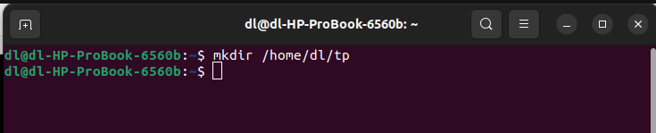
En ce qui concerne l’ajout des utilisateurs, on peut ajouter un utilisateur en exécutant la commande qui suit :

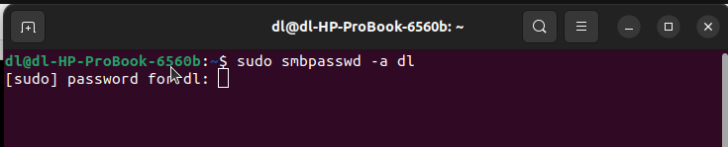
Dans l’image ci-haut, on peut voir smbpasswd qui est la commande qui nous aide à gérer les utilisateurs. Mais tout se joue sur le paramètre qui vient juste après. Dans l’image, -a précise que on veut ajouter un utilisateur.
On peut aussi utiliser :
-a : ajouter un utilisateur ;
-d : désactiver un utilisateur ;
-e : autoriser un utilisateur ;
-x : supprimer un utilisateur.

Étape 4 : Configuration du serveur samba

- Configuration du nom de l’hôte

Le nom de l’hôte est l’identifiant de la machine sur le réseau. Il est important de le configurer correctement pour que les autres machines du réseau puissent accéder au serveur Samba.
Pour configurer le nom de l’hôte, il faut modifier le fichier hostname se trouvant dans le répertoire etc.
On peut se rendre dans ce fichier en utilisant la commande : cd /etc/hostname . Ce fichier contient une seule ligne, qui correspond au nom de l’hôte.

- Configuration de partage

Les partages sont les dossiers que l’on souhaite partager sur le réseau. Pour configurer un partage, il faut ajouter une section share dans le fichier smb.conf.
Par exemple, pour configurer un partage nommé public, il faut ajouter la section suivante :
[public]
Path = /home/public
Available = yes
Valid users = @users

La ligne path indique le chemin du dossier à partager. La ligne available indique si le partage est disponible. La ligne valid users indique les utilisateurs qui ont accès au partage.

- Configuration des autorisations

Les autorisations déterminent les droits d’accès des utilisateurs aux partages. Elles sont définies dans le fichier smb.conf.
Par exemple, pour autoriser tous les utilisateurs à lire et écrire dans le partage public, il faut ajouter les lignes suivantes :
[public]
Path = /home/public
Available = yes
Valid users = @users
Read only = no
Writeable = yes
Étape 5: Test de configuration
Dans cette partie nous allons faire un petit test avec deux machine ayant deux système différent (Windows et Ubuntu).
- Ouverture du point d’accès dans notre machine ubuntu
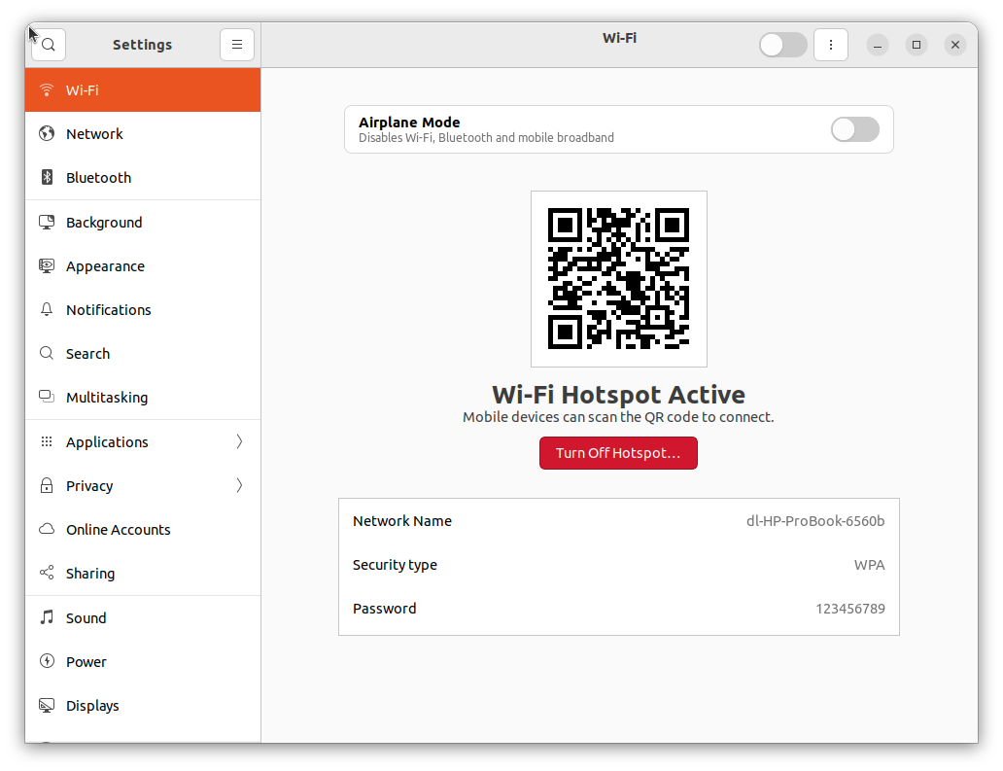

- Sur notre deuxième machine (Windows), nous allons nous connecter sur ce point d’accès.
- Récupération de l’adresse IP sous linux avec la commande ifconfig
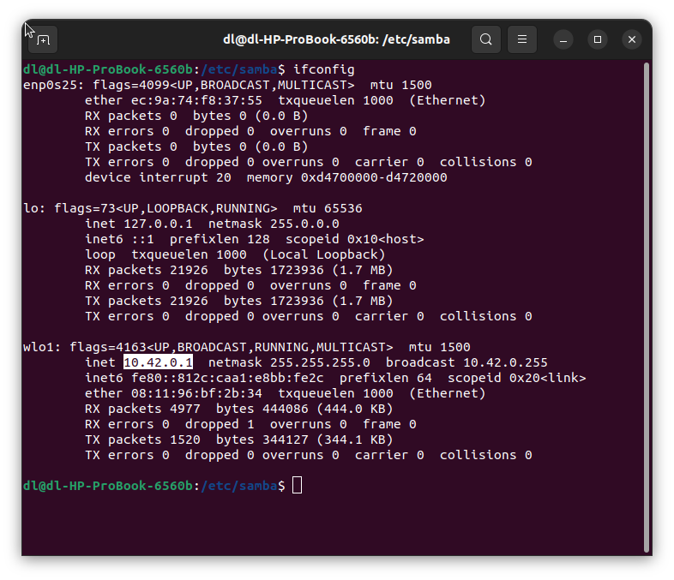
- Sur la machine Windows nous allons écrire l’adresse marqué sur l’image précédente.

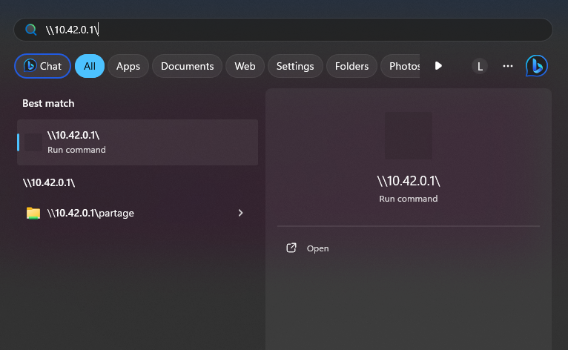
- Un petit formulaire de connexion va apparaitre c’est là qu’on va entrer le nom d’utilisateur le mot de passe qu’on a eu à créer et on aura accès au dossier partage.

Étape 6 : Conclusion
En grosso modo, Samba est un outil puissant qui permet de partager des fichiers sur un réseau local. La configuration de son serveur sous Linux est un processus essentiel pour permettre le partage de fichiers entre des systèmes Windows et des systèmes Linux. En suivant les étapes décrites ci-dessus, il nous est donc possible de configurer efficacement des partages de fichiers avec Samba, offrant ainsi une solution de partage de fichiers robuste et fiable pour les environnements hétérogènes.

